TRƯỜNG THCS TÙNG THIỆN VƯƠNG
NỘI DUNG HỌC TRỰC TUYẾN - Tuần từ 6: 11/9/2021 đến 16/10/2021
Bộ môn: VẬT LÝ 9

Tuần 6: Bài 10: SỰ PHỤ THUỘC CỦA ĐIỆN TRỞ VÀO TIẾT DIỆN DÂY DẪN
- NỘI DUNG TÌM HIỂU BÀI VÀ CÂU HỎI TÌM HIỂU BÀI

1. Biến trở
- Biến trở là điện trở có thể thay đổi được trị số và có thể sử dụng để điều chỉnh cường độ dòng điện trong mạch.
- Cấu tạo gồm hai bộ phận chính:
+ Con chạy hoặc tay quay
+ Cuộn dây bằng hợp kim có điện trở suất lớn
Kí hiệu
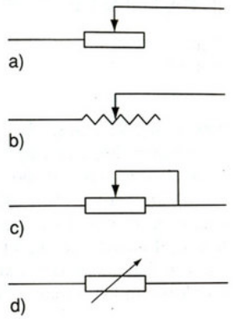
- Hoạt động: Khi di chuyển con chạy (hoặc tay quay) thì sẽ làm thay đổi chiều dài của cuộn dây có dòng điện chạy qua ⇒ làm thay đổi điện trở của biến trở.

2. Các loại biến trở thường dùng
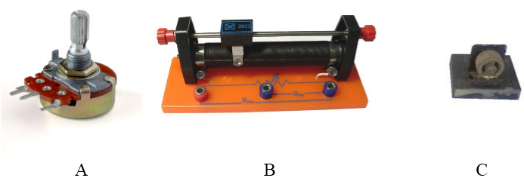
Có nhiều cách phân loại biến trở:
- Phân loại biến trở theo chất liệu cấu tạo:
+ Biến trở dây quấn (B, C)
+ Biến trở than (A)
- Phân loại biến trở theo bộ phận điều chỉnh:
+ Biến trở con chạy (B)
+ Biến trở tay quay (A, C)

3. Các điện trở thường dùng trong kĩ thuật
a) Cấu tạo
Các điện trở được chế tạo bằng một lớp than hay lớp kim loại mỏng phủ ngoài một lõi cách điện (thường bằng sứ).
b) Nhận dạng cách ghi trị số điện trở
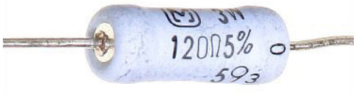
- Cách 1: Trị số được ghi trên điện trở

- Cách 2: Trị số được thể hiện bằng các vòng màu sơn trên điện trở
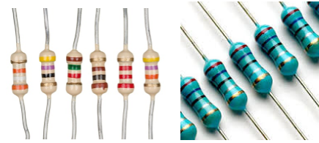
Cách tính toán giá trị điện trở:
+ Đối với điện trở 4 vạch màu:
• Vạch màu thứ nhất: Chỉ giá trị hàng chục trong giá trị điện trở
• Vạch màu thứ hai: Chỉ giá trị hàng đơn vị trong giá trị điện trở
• Vạch màu thứ ba: Chỉ hệ số nhân với giá trị số mũ của 10 dùng nhân với giá trị điện trở
• Vạch màu thứ 4: Chỉ giá trị sai số của điện trở
+ Đối với điện trở 5 vạch màu:
• Vạch màu thứ nhất: Chỉ giá trị hàng trăm trong giá trị điện trở
• Vạch màu thứ hai: Chỉ giá trị hàng chục trong giá trị điện trở
• Vạch màu thứ ba: Chỉ giá trị hàng đơn vị trong giá trị điện trở
• Vạch màu thứ 4: Chỉ hệ số nhân với giá trị số mũ của 10 dùng nhân với giá trị điện trở
• Vạch màu thứ 5: Chỉ giá trị sai số của điện trở
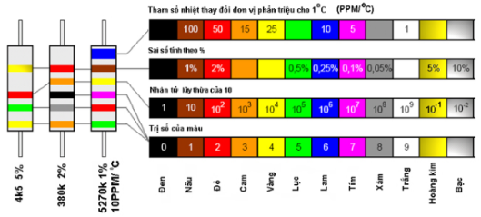
Ví dụ:
- Điện trở ở vị trí bên trái có giá trị được tính như sau: R = 45 × 102 Ω = 4,5 KΩ bởi vì vàng tương ứng với 4, xanh lục tương ứng với 5, và đỏ tương ứng với giá trị số mũ 2. Vòng màu cuối cho biết sai số của điện trở có thể trong phạm vi 5% ứng với màu kim loại vàng.
- Điện trở ở vị trí giữa có giá trị được tính như sau: R = 380 × 103 Ω = 380 KΩ bởi vì cam tương ứng với 3, xám tương ứng với 8, đen tương ứng với 0, và cam tương ứng với giá trị số mũ 3. Vòng màu cuối cho biết giá trị sai số là 2% ứng với màu đỏ.
- Điện trở ở vị trí bên phải có giá trị được tính như sau: R = 527 × 104 Ω = 5270 KΩ bởi vì xanh lục tương ứng với 5, đỏ tương ứng với 2, và tím tương ứng với 7, vàng tương ứng với số mũ 4, và nâu tương ứng với sai số 1%. Vòng màu cuối cho biết sự thay đổi giá trị của điện trở theo nhiệt độ là 10 PPM/°C.
- NỘI DUNG VIẾT BÀI
Bài 10: SỰ PHỤ THUỘC CỦA ĐIỆN TRỞ VÀO TIẾT DIỆN DÂY DẪN - Biến trở là điện trở có thể thay đổi được trị số và có thể sử dụng để điều chỉnh cường độ dòng điện trong mạch
Các loại biến trở thường dùng
Có nhiều cách phân loại biến trở:
- Phân loại biến trở theo chất liệu cấu tạo:
+ Biến trở dây quấn (B, C)
+ Biến trở than (A)
- Phân loại biến trở theo bộ phận điều chỉnh:
+ Biến trở con chạy (B)
+ Biến trở tay quay (A, C)
Các điện trở thường dùng trong kĩ thuật
a) Cấu tạo
Các điện trở được chế tạo bằng một lớp than hay lớp kim loại mỏng phủ ngoài một lõi cách điện (thường bằng sứ).
b) Nhận dạng cách ghi trị số điện trở
- Cách 1: Trị số được ghi trên điện trở
- Cách 2: Trị số được thể hiện bằng các vòng màu sơn trên điện trở.
- CÂU HỎI ÔN TẬP, VẬN DỤNG
Câu 1: Biến trở là:
A. điện trở có thể thay đổi trị số và dùng để điều chỉnh chiều dòng điện trong mạch.
B. điện trở có thể thay đổi trị số và dùng để điều chỉnh cường độ và chiều dòng điện trong mạch.
C. điện trở có thể thay đổi trị số và dùng để điều chỉnh cường độ dòng điện trong mạch.
D. điện trở không thay đổi trị số và dùng để điều chỉnh cường độ dòng điện trong mạch.
Câu 2: Hiệu điện thế trong mạch điện có sơ đồ dưới được giữ không đổi. Khi dịch chuyển con chạy của biến trở dần về đầu N thì số chỉ của ampe kế sẽ thay đổi như thế nào?
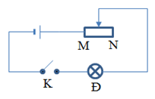

A. Giảm dần đi
B. Tăng dần lên
C. Không thay đổi
D. Lúc đầu giảm dần, sau đó tăng dần lên

Câu 3: Biến trở không có kí hiệu trong hình vẽ nào dưới đây?

A. 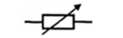
B. 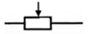
C. 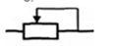
D. 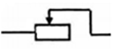

Câu 4: Câu phát biểu nào dưới đây là không đúng về biến trở?
A. Biến trở là điện trở có thể thay đổi trị số.
B. Biến trở là dụng cụ có thể được dùng để thay đổi cường độ dòng điện.
C. Biến trở là dụng cụ có thể được dùng để thay đổi hiệu điện thế giữa hai đầu dụng cụ điện.
D. Biến trở là dụng cụ có thể được dùng để thay đổi chiều dòng điện trong mạch.
Câu 5: Trước khi mắc biến trở vào mạch để điều chỉnh cường độ dòng điện thì cần điều chỉnh biến trở có giá trị nào dưới đây?

A. Có giá trị 0
B. Có giá trị nhỏ
C. Có giá trị lớn
D. Có giá trị lớn nhất

Bài 11: BÀI TẬP VẬN DỤNG ĐỊNH LUẬT ÔM VÀ CÔNG THỨC TÍNH ĐIỆN TRỞ CỦA DÂY DẪN
A. NỘI DUNG TÌM HIỂU BÀI VÀ CÂU HỎI TÌM HIỂU BÀI

1. Tính điện trở của biến trở
a) Điện trở toàn phần của biến trở
Áp dụng công thức: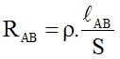
Trong đó: l_{AB} là toàn bộ chiều dài của dây làm biến trở
b) Điện trở của phần biến trở tham gia vào mạch điện
Áp dụng công thức: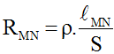
Trong đó: l_{MN} là chiều dài của phần biến trở tham gia vào mạch điện
l_{MN} = n.l₁ với n là số vòng dây tham gia vào mạch điện, l₁ là chiều dài của một vòng (chu vi của một vòng dây).

2. Vận dụng đinh luật Ôm
a) Đoạn mạch có các điện trở mắc nối tiếp
* Tính điện trở tương đương của đoạn mạch
- Đoạn mạch có n điện trở mắc nối tiếp: R_{AB} = R₁ + R₂ + ... + R_{n}
- Nếu n điện trở đều bằng nhau, giá trị mỗi điện trở bằng R₀.
- Nếu biết hiệu điện thế và cường độ dòng điện qua đoạn mạch: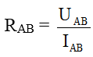
* Tính cường độ dòng điện trong đoạn mạch
- Áp dụng định luật Ôm cho toàn mạch: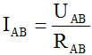
- Nếu biết U_{n} và R_{n} là giá trị hiệu điện thế và điện trở thứ n. Áp dụng định luật Ôm cho đoạn mạch: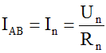
* Tính hiệu điện thế giữa hai điểm bất kỳ trong mạch điện
- Tính hiệu điện thế giữa hai điểm M, N bất kỳ trên mạch điện
Áp dụng định luật Ôm cho đoạn mạch đó:
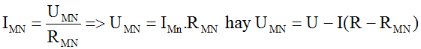
Trong đoạn MN có thể có một hay nhiều điện trở mắc nối tiếp.
- Tính hiệu điện thế giữa hai đầu đoạn mạch
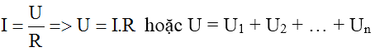
- Tính hiệu điện thế giữa hai đầu điện trở
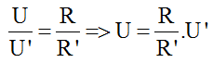
Trong đó: U và U’ là hiệu điện thế giữa hai đầu điện trở R và R’
b) Đoạn mạch có các điện trở mắc nối tiếp
* Tính điện trở tương đương của đoạn mạch
- Đoạn mạch chỉ có hai điện trở mắc song song
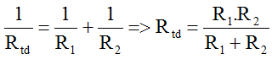
- Đoạn mạch có n điện trở mắc song song
+ Trường hợp có n điện trở giống nhau: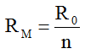
Trong đó R₀ là giá trị của mỗi điện trở
+ Trường hợp n điện trở có giá trị khác nhau:
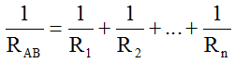
- Nếu biết hiệu điện thế và cường độ dòng điện qua đoạn mạch: 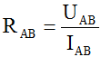
* Tính cường độ dòng điện
- Tính cường độ dòng điện trong đoạn mạch chính
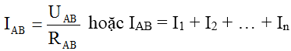
- Tính cường độ dòng điện trong đoạn mạch rẽ:
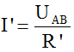
Trong đó U_{AB} và R’ là hiệu điện thế giữa hai đầu đoạn mạch và điện trở của đoạn mạch rẽ cần tìm cường độ dòng điện. Hoặc:
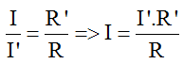
Trong đó I’ và R’ là cường độ dòng điện và điện trở của đoạn mạch rẽ khác.
R là điện trở của đoạn mạch rẽ cần tìm cường độ dòng điện.
* Tính hiệu điện thế giữa hai đầu đoạn mạch
- Tính hiệu điện thế giữa hai đầu một điện trở: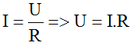
- Tính hiệu điện thế giữa hai đầu đoạn mạch AB
U_{AB} = U₁ = U₂ = ... = U_{n} hay U_{AB} = I_{AB}.R_{AB}
Với U₁, U₂... U_{n} là hiệu điện thế giữa hai đầu mỗi đoạn mạch rẽ
B. NỘI DUNG VIẾT BÀI
Bài 11: BÀI TẬP VẬN DỤNG ĐỊNH LUẬT ÔM VÀ CÔNG THỨC TÍNH ĐIỆN TRỞ CỦA DÂY DẪN
Bài 1 (trang 32 SGK Vật Lý 9):
Tóm tắt:
Dây nicrom có ρ = 1,1.10⁻⁶Ω.m; l = 30m; S = 0,3mm² = 0,3.10⁻⁶m²; U = 220V;
I = ?
Lời giải:
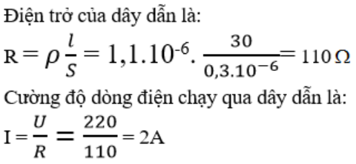
Bài 2 (trang 32 SGK Vật Lý 9):
Tóm tắt:
R_{Đ} = R₁ = 7,5Ω và I_{Đ đm} = I = 0,6A; đèn nối tiếp biến trở; U = 12V
a) Để đèn sáng bình thường, R_{b} = R₂ = ?
b) R_{b max} = 30Ω, dây nikelin ρ = 0,4.10-6Ω.m, S = 1 mm² = 1.10⁻⁶ m². Tính l?
Lời giải:
Để bóng đèn sáng bình thường thì cường độ dòng điện qua mạch phải đúng là 0,6 A. Khi ấy điện trở tương đương của mạch là: 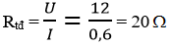
Theo sơ đồ hình 11.1 thì R_{tđ} = R₁ + R₂
Từ đó tính được R₂ = R_{tđ} - R₁ = 20 - 7,5 = 12,5Ω
Từ công thức 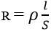 suy ra 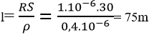
C. CÂU HỎI ÔN TẬP, VẬN DỤNG
Câu 1: Xét các dây dẫn được làm từ cùng một loại vật liệu, nếu chiều dài dây dẫn giảm đi 5 lần và tiết diện tăng 2 lần thì điện trở của dây dẫn thay đổi như thế nào?

A. Điện trở của dây dẫn tăng lên 10 lần.

B. Điện trở của dây dẫn giảm đi 10 lần.
C. Điện trở của dây dẫn tăng lên 2,5 lần.
D. Đin trở của dây dẫn giảm đi 2,5 lần.

Câu 2: Cho mạch điện có sơ đồ như hình vẽ. Trong đó hiệu điện thế giữa hai điểm A và B được giữ không đổi và đèn sáng bình thường khi biến trở có điện trở bằng 0. Câu phát biểu nào dưới đây là đúng?

A. Đèn sáng mạnh lên khi di chuyển con chạy của biến trở về đầu M.
B. Đèn sáng yếu đi khi di chuyển con chạy của biến trở về đầu M.
C. Đèn sáng mạnh lên khi di chuyển con chạy của biến trở về đầu N.
D. Cả ba câu trên đều không đúng.
Câu 3: Hai bóng đèn khi sáng bình thường có điện trở là R1 = 7,5Ω và R2 = 4,5Ω . Dòng điện chạy qua hai đèn đều có cường độ định mức là I = 0,8A. Hai đèn này được mắc nối tiếp với nhau và với một điện trở R3 để mắc vào hiệu điện thế U = 12V. Tính R3 để hai đèn sáng bình thường.
A. 1 Ω B. 2 Ω C. 3 Ω D. 4 Ω
Câu 4: Một biến trở con chạy có điện trở lớn nhất là 40 . Dây điện trở của biến trở là một dây hợp kim nicrom có tiết diện 0,5 mm2 và được quấn đều xung quanh một lõi sứ tròn có đường kính 2cm. Tính số vòng dây của biến trở này.

A. 290 vòng
B. 380 vòng
C. 150 vòng
D. 200 vòng

Sử dụng dữ kiện sau trả lời các câu hỏi 15 và 16
Một biến trở có con chạy được làm bằng Nicrom, có tiết diện đều 0,55 mm2, điện trở suất 1,1.10-6 , gồm 500 vòng quấn quanh lõi sứ trụ tròn có đường kính 2 cm.
Câu 5: Tính điện trở cực đại của biến trở.

A. 62,8Ω.
B. 68,2Ω.
C. 82,6Ω.
D. Kết quả khác.

* DẶN DÒ:
- Học sinh ghi kiến thức đã học và làm các bài tập vào vở.
- Hạn chót nộp bài tuần 6 là trước 18 giờ 00 thứ 7 ngày 16/10/2021.
* Một số lưu ý
+ Đối với học sinh có thể học tập trực tuyến:
+ Học sinh đăng nhập vào trang K12online và dùng mã số, để học và hoàn thành bài tập.
+ Nếu thắc mắc bài học có thể liên hệ qua zalo của các thầy cô:

Cô Duyên 0388183849
Cô Thảo 0976140082
Thầy Thành 0938767853

